ПРОЕКТ РЕШЕНИЯ
о предоставлении разрешений на условно разрешенный
вид использования земельного участка и объекта капитального
строительства

В соответствии со статьей 39 Градостроительного кодекса Российской Федерации, административным регламентом предоставления муниципальной услуги «Предоставление разрешения на условно разрешенный вид использования земельных участков и (или) объектов капитального строительства», утвержденным постановлением администрации Находкинского городского округа от 28.02.2020 № 281, на основании рекомендаций комиссии по подготовке проекта Правил землепользования и застройки Находкинского городского округа, руководствуясь статьей 48 Устава Находкинского городского округа, администрация Находкинского городского округа

ПОСТАНОВЛЯЕТ:

1. Предоставить или отказать в предоставлении разрешения на условно разрешенный вид использования земельного участка и объекта капитального строительства:
1.1. Земельного участка площадью 1155 кв.м с кадастровым номером 25:31:010205:521, расположенного по адресу (местоположению): местоположение установлено относительно ориентира, расположенного в границах участка. Ориентир жилой дом. Почтовый адрес ориентира: край Приморский, город Находка, улица Чайковского, дом 19, с видом разрешенного использования территориальной зоны Ж-1 (зона застройки индивидуальными жилыми домами городского типа) – религиозное использование (3.7).
1.2. Объекта капитального строительства – жилой дом площадью 147,5 кв.м с кадастровым номером 25:31:010205:5334, расположенного по адресу: Приморский край, город Находка, улица Чайковского, дом 19, с видом разрешенного использования территориальной зоны Ж-1 (зона застройки индивидуальными жилыми домами городского типа) – религиозное использование (3.7).
2. Управлению внешних коммуникаций администрации Находкинского городского округа опубликовать настоящее постановление в официальных средствах массовой информации Находкинского городского округа.
3. Отделу делопроизводства администрации Находкинского городского округа разместить данное постановление на официальном сайте Находкинского городского округа в сети Интернет.
4. Контроль за исполнением данного постановления «О предоставлении разрешений на условно разрешенный вид использования земельного участка и объекта капитального строительства» возложить на заместителя главы администрации.

Заявитель: Минакова О.А.
Адрес (местоположение) земельного участка: г. Находка, ул. Чайковского, д.19
Кадастровый номер: 25:31:010205:521
Испрашиваемый вид разрешенного использования: религиозное использование

Правила землепользования и застройки Находкинского городского округа
Фрагмент карты градостроительного зонирования территории Находкинского городского округа,
город Находка
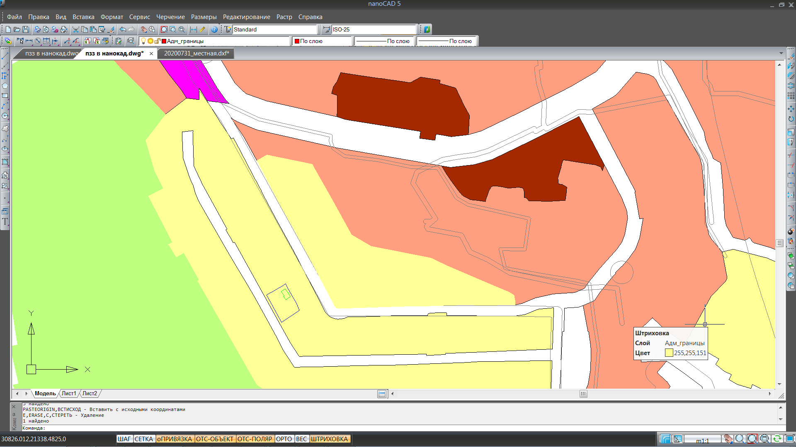
Правила землепользования и застройки Находкинского городского округа
Фрагмент Карты градостроительного зонирования территории Находкинского городского округа

Ж-3

Р-2

О-1

25:31:010205:521
Ж-4

Ж-1 Ж-1

Условные обозначения:
О-1 Зона делового, общественного и коммерческого назначения
Ж-2 Зона малоэтажной жилой застройки
Ж-3 Зона многоеэтажной жилой застройки

Р-2 Зона отдыха и сохранения природных ландшафтов

Обзорная схема расположения земельного участка
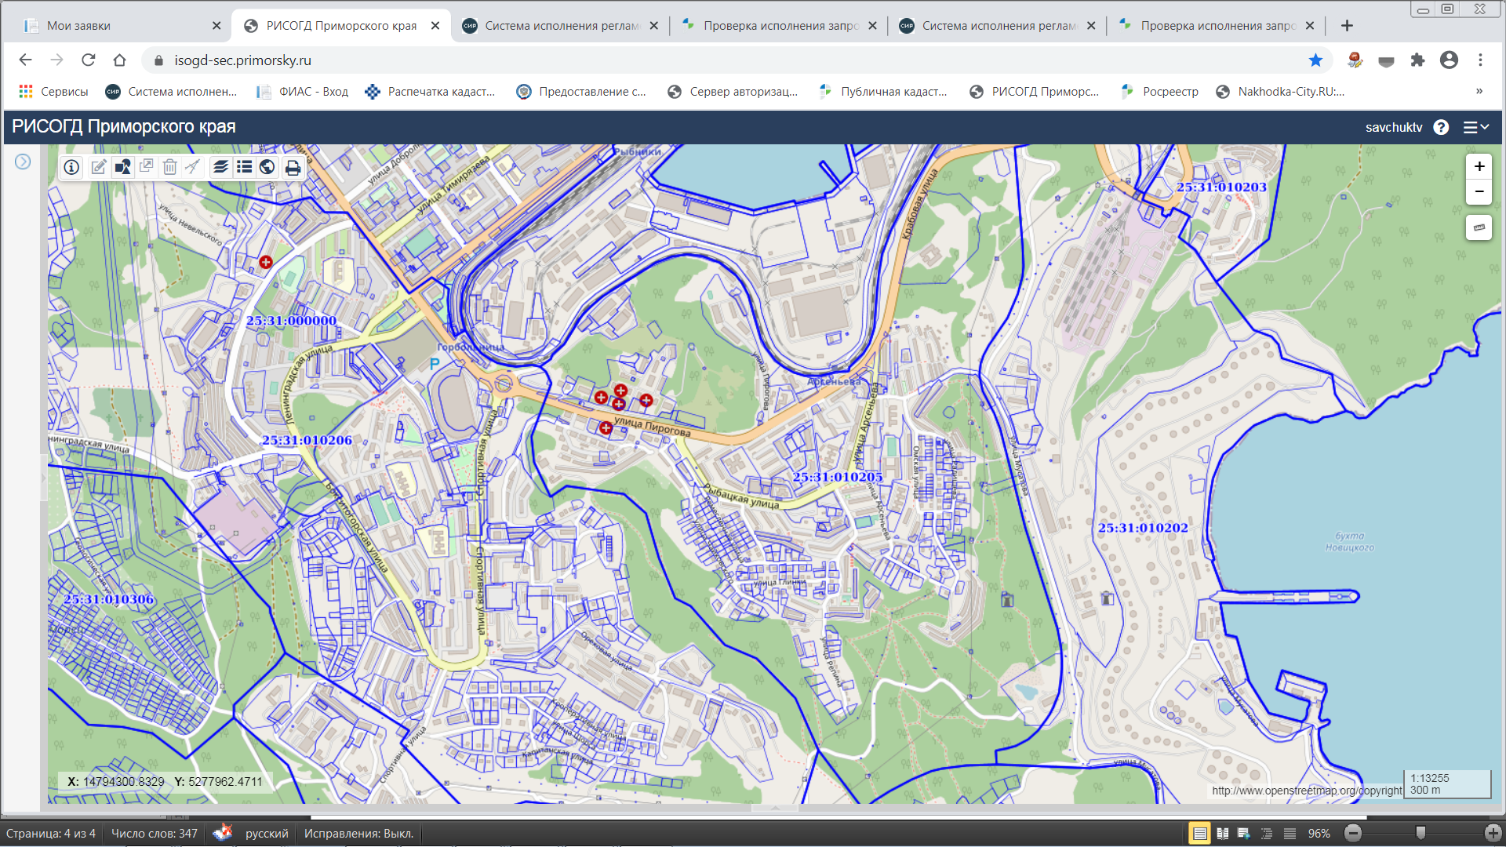

Рассматриваемый земельный участок

